**定义1 规则[regular]曲面** 一个子集是规则曲面仅当对于每一个点,在中存在一个邻域以及一个函数,该函数将开集映射到使得

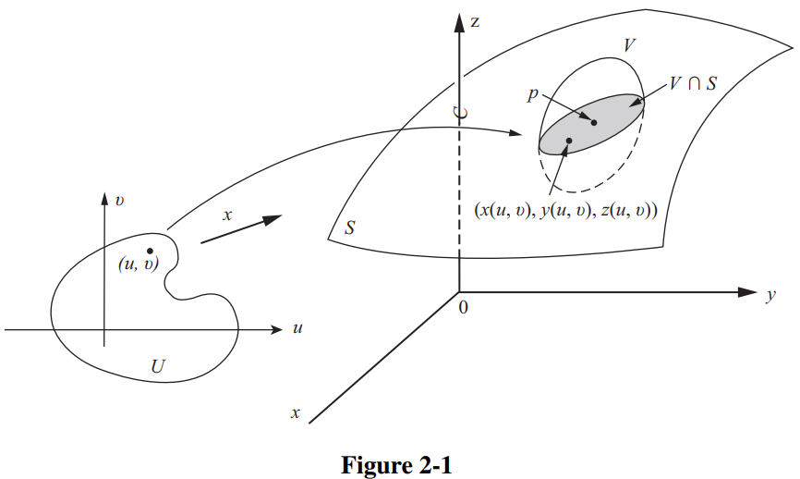

1. 是可微的.这意味着如果写作

函数具有中所有阶的连续偏导数.

1. 是同胚.由于在条件1处是连续的,这意味着具有连续反函数.
2. (正则条件.)对于每个点,微分是一对一的.

映射称为参数化或(附近)的(局部)坐标系.中的邻域称为坐标邻域.

**命题1** 如果在开集上是一个可微函数,则的图像,即由给定的子集是一个规则曲面,其中.

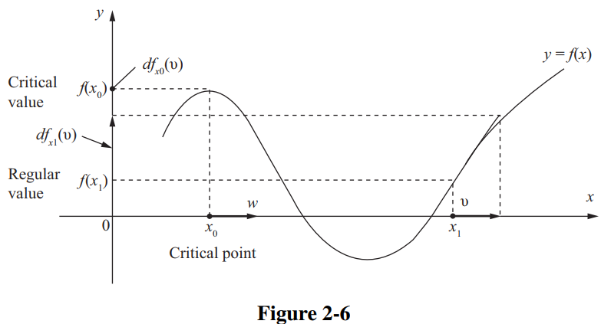

**定义2** 给定一个在开集上定义的可微映射,我们说是一个**临界点[critical point]**,如果可微函数不是一个**满射[surjective]**映射.关键点的图像被称为F的临界值.非临界值的点被称为F规则值.

命题2 如果是一个微分函数并且是的一个规则值,则是中的一个规则曲面.

命题3 令为规则曲面以及.那么在中存在的邻域,使得是可微函数的图像,则该可微函数具有以下三种形式之一:.

命题4 令是规则曲面上的点,令是一个映射,且,使得定义的条件1和3成立.假设是一对一的.那么是连续的.

**2.3参数改变,曲面上可微函数** 2020年5月26日10点47分

**命题1 参数改变** 令为规则曲面S上的点,令为的两个参数化,使得.则“坐标的变化”(图2-14)是一种**微分同胚[diffeomorphism]**;也就是说,是可微的,并且具有可逆的.

换句话说,如果和为

然后坐标的变化,由

具有以下特性:函数和具有所有阶的连续偏导数,并且映射可以求逆,从而得到

其中和函数也具有所有阶的偏导数.因为

这意味着和的雅可比行列式在任何地方都不为零.(**证明过程需要理解**)

**定义1** 令是在规则曲面S的一个开集中定义的函数.然后,对于某些参数化函数且,如果合成函数在处可微,则被称为在处是可微的.如果在的所有点都可微,则可在中可微.

可微性的定义可以轻松地扩展到曲面之间的映射.如果给定参数化

则连续映射将规则曲面的开集映射到规则曲面被称为在处是可微的.其中且,则映射

在处是可微的.

我们应该提到,与可微性相关的自然等价概念是微分同胚的概念.如果存在一个可微映射,且具有可逆可逆映射,则两个规则表面和将是**微分同胚的[diffeomorphic]**.这样的称为从到的微分同构.微分同构的概念在规则曲面的研究中起着相同的作用,同构的概念在向量空间的研究中起着同等作用,在欧几里得几何中起全等的作用.换句话说,从可微性的角度来看,两个微晶表面是无法区分的.

**定义2** 参数化曲面是从开集到的可微映射.集合称为的迹线.如果微分对所有是一一对应的(即向量对于所有线性独立),则为规则的.上不是一对一的点称为的奇异点.

**命题2** 令为规则参数化曲面,令.然后在中存在的邻域,使得为规则曲面.

2-4 切平面,微分映射 2020年5月26日15点08分

**命题1** 令为规则曲面的参数化,令.维度为2的向量子空间

与S在处的切向量集合吻合.

通过以上命题,穿过的平面不依赖参数化.该平面将称为在处与的切平面,并用表示.参数化的选择确定了的基数,称为与相关的基数.有时简写为和.

与参数化相关联的矢量的坐标确定如下.是曲线的速度向量,其中是由以及给出.因此,

因此,以为基,具有坐标,其中是表达式,在参数中,曲线在处的速度矢量为.

使用切线平面的概念,我们可以讨论曲面之间(可微分)映射的微分.令和为两个规则曲面,令为的开集V到的可微映射.如果,我们知道每个正切向量是可微分参数化曲线的速度向量,其中.曲线,使得,因此是的向量(图2-24).

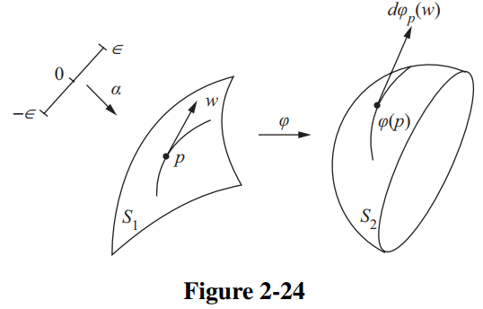

**命题2** 在上面的讨论中,给定,向量不依赖于的选择.由定义的映射是线性的.

**命题3** 如果和是规则曲面,并且是开集的可微映射,使得的微分在处是同构的,则是在处的局部微分同胚.

给定规则表面上的一个点,有两个的单位矢量,它们垂直于切平面.它们中的每一个在处称为单位法向向量.穿过并在处包含单位法向矢量的直线称为处的法线.两个相交表面在相交点p处的角度是其切平面（或其法线）在p处的角度（图2-25）.

通过在参数处固定参数化,我们可以根据规则在每个点处确定单位法向矢量.

**2-5 第一基本形式;面积** 2020年5月26日15点08分

的自然内积在规则曲面的每个切平面上诱导出一个内积,用表示:如果,则等于中作为向量的和的内积.对于这个对称双线性形式的内积（即w1，w2 = w2，w1和w1，w2在w1和w2中都是线性的）,对应一个二次形式由下列给出

**定义1** 由等式(1)定义的上的二次形式在处称为规则表面的第一基本形式.

现在我们将以与参数化在处相关的基表示第一基本形式.由于切线向量是参数化曲线的切线向量,且,我们获得

其中涉及的函数的值是在的情况下计算的,并且

是在的基中的第一基本形式的系数.通过让在与对应的坐标邻域中运行,我们获得在该邻域中可微分的函数.

如前所述,第一个基本形式的重要性来自这样一个事实,即我们可以在规则表面上处理度量问题,而无需进一步参考周围空间.因此,参数化曲线的弧长为

特别地,如果在与参数化对应的坐标邻域中包含,我们可以计算出的弧长,比如0和t之间

同样,两个参数化规则曲线在处相交的角度由下式给出:

特别地,参数化的坐标曲线的角度为

因此,当且仅当对于所有的时,参数化的坐标曲线是正交的.这种参数化称为正交参数化.

公式(2)被许多数学家谈论弧长的“元素”,S的ds写作为

意味着如果是上的曲线,而是其弧长,则

**定义2** 令R⊂S为包含在参数化的坐标邻域中的规则曲面的有界区域,则正数

被称为R的面积.

由于

这表明的被积式可以写成